华能南京电厂
一、企业概况
华能南京电厂位于江苏省南京市江北新区长江北岸，距市中心21公里，目前管理运营2×320兆瓦从前苏联引进的超临界燃煤机组和2×50兆瓦燃煤背压热电联产机组。截至2020年底，全厂累计发电932.46亿千瓦时，供汽1473.70万吨，完成利润26.47亿元，上交税收24.75亿元。
华能南京电厂于1987年开始建设两台320兆瓦机组，总投资约35.3亿元，分别于1994年3月和10月建成投产。是国内第一个超临界30万等级电厂，是我国与前苏联签订的一批共7个采取易货贸易方式引进发电设备项目中第一个投产的电厂。投产之初电厂机组容量占全省统调装机容量的10.1%，为江苏电网主力电厂。项目建成投产大大缓解了南京地区的严重缺电状况，被南京市人民政府授予“建设新南京有功单位”荣誉称号。2021年1月11日，配合江苏公司实施分改子工作，华能国际电力股份有限公司南京电厂改设为华能国际电力江苏能源开发有限公司南京电厂。
电厂响应国家创建节约环保型社会号召，不断加大节能减排和科技进步工作的力度。投资近10亿元，分别完成通流改造，实现对外供热；完成超低排放等环保节能改造，烟气排放达到国家超净排放标准。2号机组入列2016年度全国电力可靠性指标排行榜30万千瓦级机组20强。积极参加国家能源局国家700℃超超临界燃煤发电技术创新联盟，2号机组被确定为700℃重点科技项目试验宿主机组，2015年12月30日成功建成投运700℃关键部件验证试验平台，2017年10月18日平台研制与应用研究成果通过集团公司组织的技术鉴定为我国实现节能减排及能源工业的可持续发展作出贡献。截至2020年12月31日，平台投运后累计运行34148小时（合1423天）。
华能南京电厂实行“一厂两站”管理模式。化工园玉带热电联产项目，是华能集团倾力打造的面向城市工业园区的背压燃煤机组示范项目，装机规模为3×480吨/小时超高温高压燃煤锅炉+2×50兆瓦背压热电机组。项目于2014年9月开工建设，总投资16.02亿元，两台机组分别于2016年4月和12月建成投产,2017年底通过股份公司达标投产验收,2018年底通过集团公司竣工验收。化工园热电项目采用多项设计优化技术，锅炉出口参数由9.8兆帕/540摄氏度提高至11.5兆帕/570摄氏度，汽轮机进汽参数由8.83兆帕/535摄氏度提高至10兆帕/565摄氏度，为同类机组最高参数。在额定供热工况时，汽缸效率达到84.68%，机组供电煤耗仅为160.3克/千瓦时，机组热效率达到90.8%。2017年至今取得四种国家知识产权新型专利。2021年2月25日，配合江苏公司实施分改子工作，华能南京热电有限公司原股东华能国际电力股份有限公司变更为华能国际电力江苏能源开发有限公司。
华能南京电厂先后荣获全国安全文明生产达标企业、全国一流火力发电厂、全国电力行业优秀企业、江苏省文明单位、江苏省优秀企业、江苏省先进集体、江苏省电力安全生产先进单位、江苏省模范职工之家、江苏省安全生产标准化达标二级达标单位、华能集团公司文明单位等荣誉称号。
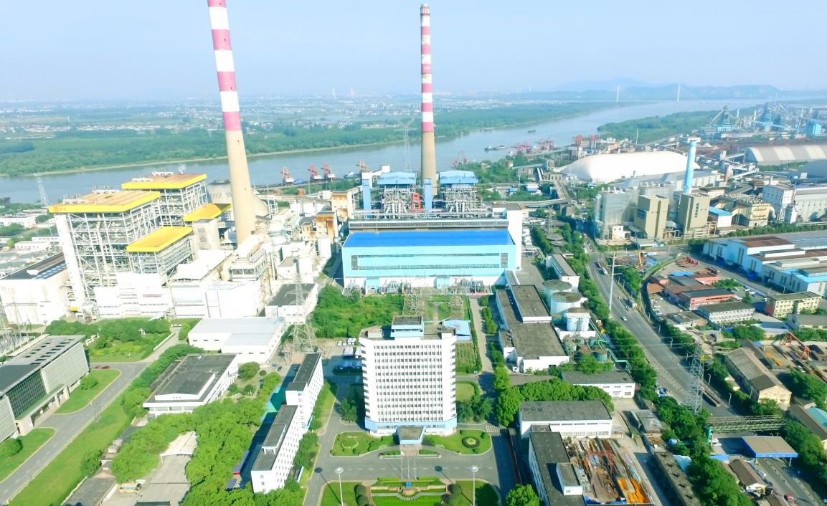
华能南京电厂
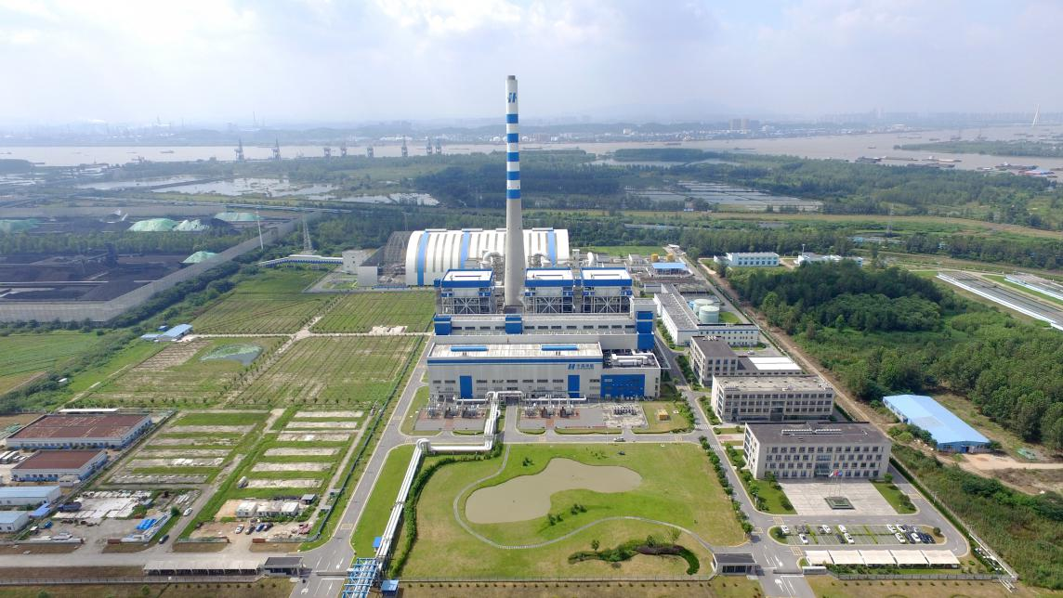
华能南京热电有限公司
二、联系方式
地址：江苏省南京市江北新区凤凰南路98号
邮编：210035
电话：025-57722105
邮箱：无
传真：025-57791735

